**Flutter Introduction**

Flutter là ứng dụng đa nền tảng, được biên dịch nguyên bản với giao gần gũi với người dùng. Được phát triển bởi Google, framework này đang dần trở nên phổ biến, đặc biệt là trong số các công ty khởi nghiệp mới.

**Có Single Codebase … như Java?**

Điểm hấp dẫn chính của Flutter là nó cho phép các nhà phát triển tạo ứng dụng di động cho Android và iOS bằng một cơ sở mã duy nhất. Có thể tạo ứng dụng Flutter nhắm mục tiêu đến Android và xây dựng cùng một dự án trên máy Mac dành cho thiết bị iOS mà không cần thay đổi một dòng mã nào.

Không giống như hầu hết các khung ứng dụng di động khác, Flutter không sử dụng WebView cũng như các widget OEM. Thay vào đó, Flutter sử dụng công cụ kết xuất của riêng mình để vẽ các widget.



**Vậy Flutter có sử dụng Java, Swift, Kotlin, Javascript, CSS…?**

Thật ra, các nhà phát triển Flutter đã sử dụng Dart, một ngôn ngữ hướng đối tượng có thể biên dịch sang mã máy ARM & X64 cho thiết bị di động, máy tính và backend. Nó cũng có thể biên dịch sang JavaScript cho web.

Các nhà phát triển ứng dụng sử dụng Dart để tạo giao diện người dùng và logic nghiệp vụ - không có trình thiết kế trực quan hoặc bố cục màn hình được lưu trữ dưới dạng XML. Mọi thứ đều được mã hóa trong Dart.

Dưới đây là một đoạn code nhỏ của một App Flutter, khi mà hàm Main() gọi hàm runApp() để chạy Widget như một tham số

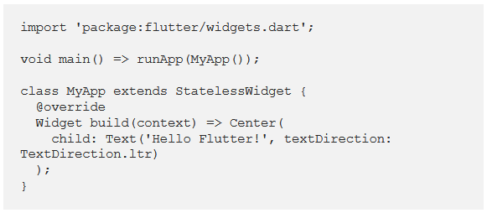

Widgets là các khối của giao diện Flutter. Đoạn code sẽ chạy qua từ gốc của các Widget trong hàm runApp() và các Widgets đó sẽ tạo ra các khối Widgets con…, tạo thành một hệ thống phân cấp các Widgets.

Trong Flutter có hai loại Widgets:

+ StatelessWidget

+ Statefull Widget

Trong đoạn code phía trên, lớp MyApp là StatelessWidget và ghi đè phương thức để tạo ra hai Widget. Trong Flutter, Widget gốc sẽ được tự động đưa lên màn hình, cho phép các Text Widget đưa vào giữa màn hình.